Cours : Recherche et tri des données dans une table

Soit le fichier csv :
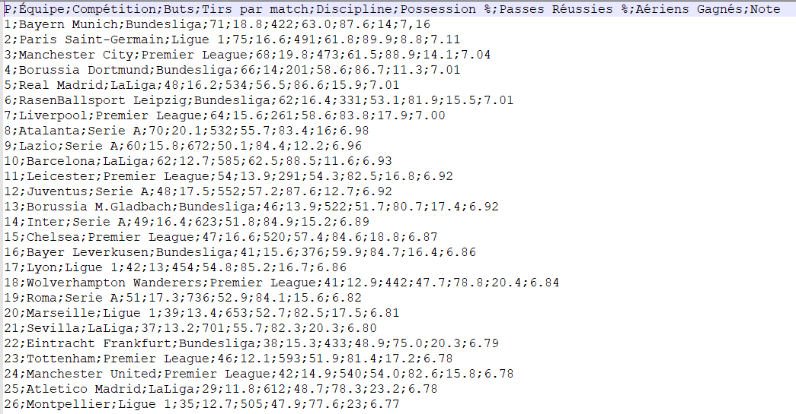

Le code suivant permet de récupérer les informations dans une liste de dictionnaires :

fichier = open("clubs.csv", "r")
premiere_ligne = fichier.readline().strip()
champs = premiere_ligne.split(";")
nbChamps = len(champs)
liste = []

for ligne in fichier:
enregistrement = {}
donnees = ligne.strip().split(";")
for i in range(nbChamps):
enregistrement[champs[i]] = donnees[i]
liste.append(enregistrement)

fichier.close()
print(liste)

La console affiche :

[{'P': '1', 'Équipe': 'Bayern Munich', 'Compétition': 'Bundesliga', 'Buts': '71', 'Tirs par match': '18.8', 'Discipline': '422', 'Possession %': '63.0', 'Passes Réussies %': '87.6', 'Aériens Gagnés': '14', 'Note': '7.16'}, {'P': '2', 'Équipe': 'Paris Saint-Germain', 'Compétition': 'Ligue 1', 'Buts': '75', 'Tirs par match': '16.6', 'Discipline': '491', 'Possession %': '61.8', 'Passes Réussies %': '89.9', 'Aériens Gagnés': '8.8', 'Note': '7.11'}, ………...]

I Recherche dans une liste de dictionnaires

1) Créer une liste contenant toutes les équipes commençant par A et afficher son contenu.
Version 1 avec append :

Version 2 : création et affichage de la liste des clubs commençant par A par compréhension


2) Utiliser le travail précédent (avec la liste de dicos) pour créer une fonction clubs_commencant_par(lettre) qui renvoie une liste des clubs dont les noms commençent par une lettre donnée en paramètre.
Exemple :
>>> clubs_commencant_par('D')
['Dijon', 'Deportivo Alaves']

Code :

3) Ecrire le code qui permet de construire par compréhension une liste contenant les noms et le nombre de buts de tous les clubs de Premier League ayant mis plus de 40 buts. Afficher cette liste.

Aide : placer le nom de l'équipe et son nombre de buts dans un tuple.

Code :

II Tri dans une liste de dictionnaires

1) Ecrire le code qui permet de créer une liste des noms des clubs de ligue 1 et leur nombre de buts classés selon l'ordre croissant des nombres de buts.

Aide : il faut utiliser sorted
Exemple :
L1 = [4,7,1,3,2]
print(sorted(L1))
>>>[1, 2, 3, 4, 7]
Code :

2) Ecrire le code qui permet de créer la liste par compréhension des noms des équipes espagnoles ('LaLiga') et leur possession triés suivant la valeur de cette possession.

